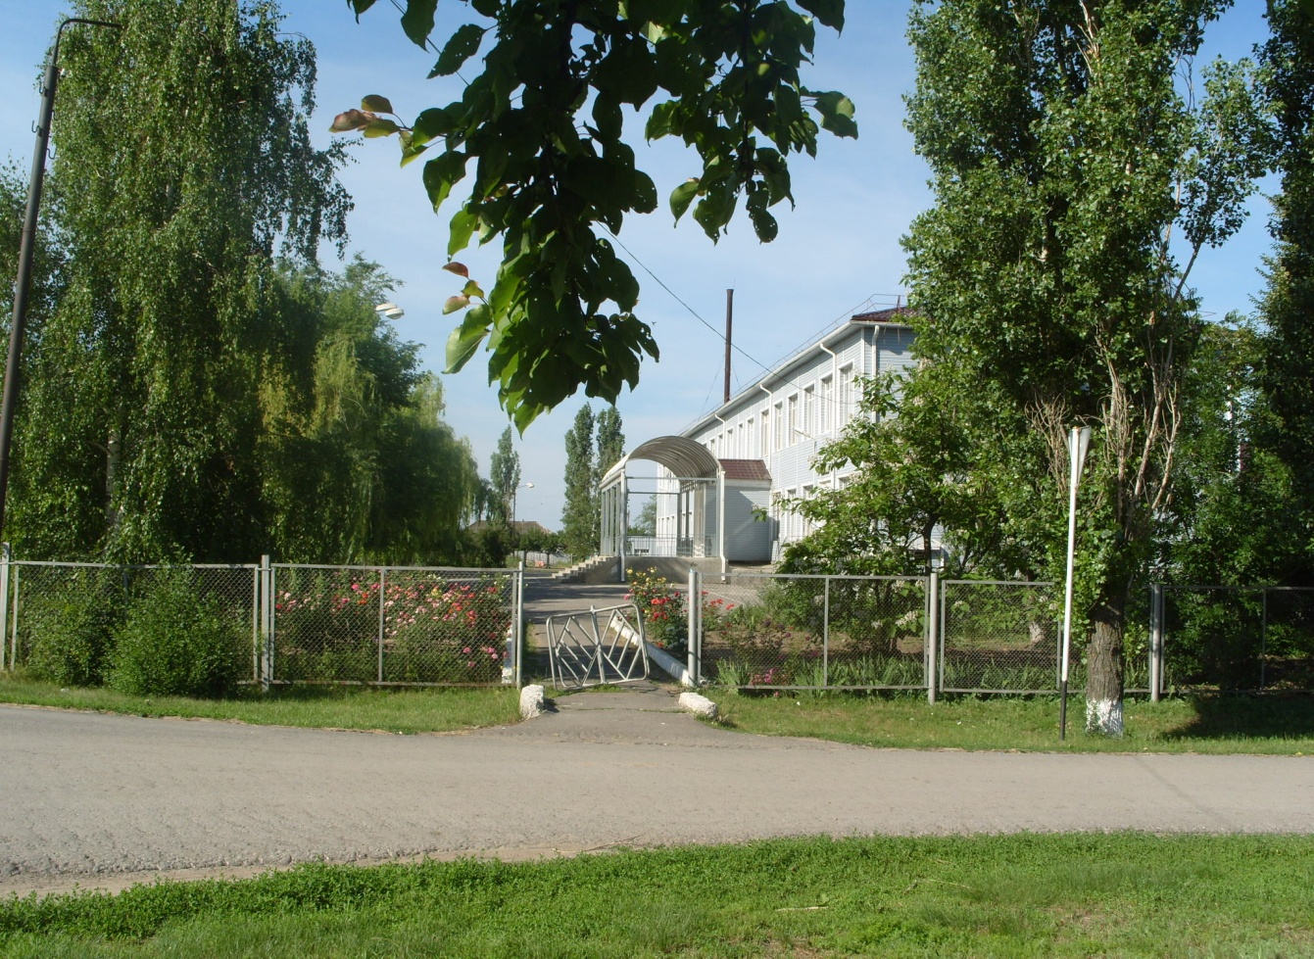
ф

Публичный отчетный доклад
муниципального бюджетного
общеобразовательного учреждения
Крюковской
средней общеобразовательной школы
за 2012 - 2013 уч. год
Название (по уставу) | Муниципальное бюджетное общеобразовательное учреждение Крюковская средняя общеобразовательная школа
Тип и вид | - общеобразовательное учреждение  - средняя общеобразовательная школа
Организационно-правовая форма | учреждение бюджетного типа
Учредитель | Отдел образования Администрации  Тацинского района Ростовской области
Год основания | 1985 год
Юридический и фактический адрес | 347073 Ростовская область , Тацинский район, х. Крюков, ул. Школьная, дом № 24-а,
Телефон | 8 (86397) 2-56-51
Факс | 8 (86397) 2-56-51
e-mail | krukovschool@yandex.ru
Адрес сайта в интернете | krukovschool.ucoz.ru
Должность руководителя | Директор школы
Фамилия, имя, отчество руководителя | Костюк Николай Владимирович
Банковские реквизиты: | ИНН/ КПП 6134007930/613401001  Р/ с 40204810700000000114 в ГРКЦГУ банка России по Ростовской области  г. Ростов-на-Дону  БИК 046015001  Л/С 03583116530 в УФК по Ростовской области
Свидетельство о регистрации (номер, дата выдачи, кем выдано) | Серия 61 № 007271621 от 12.09.2012г. основной государственный регистрационный номер1026101644216 за государственным регистрационным номером 2126192019314  Выдано Межрайонной ИФНС № 22 по Ростовской области
Лицензия  (дата выдачи, №, кем выдана) | Серия 61 № 001786  выдана Региональной службой по надзору и контролю в сфере образования Ростовской области от 02.08.2012 г.
Свидетельство о государственной аккредитации  (дата выдачи, №, кем выдана) | Серия ОП № 025661  выдано Региональной службой по надзору и контролю в сфере образования Ростовской области от 17.04.2012 г.

Информационная справка о школе
Постановлением Главы администрации Тацинского района № 234 от 01 апреля 1993 г. семилетняя школа получила почетное право называться Крюковской средней общеобразовательной школой, муниципальным образовательным учреждением.
В 2001-2002 учебном году произошла реорганизация муниципальной системы. Постановлением Главы администрации Тацинского района № 410 от 23 июля 2001 г. муниципальное образовательное учреждение Крюковская средняя общеобразовательная школа преобразована в муниципальное общеобразовательное учреждение Крюковскую среднюю общеобразовательную школу.
В настоящее время МБОУ Крюковская СОШ это комплекс зданий, состоящий из основного двухэтажного здания, здания для пребывания детей в двух дошкольных группах и здания котельной.
В 2006-2007 учебном году школа прошла аттестацию, деятельность управленческой команды и педагогического коллектива получила положительную оценку районной аттестационной комиссии.

Внешние связи школы
Школа расположена в микрорайоне 6-ти хуторов, где проживают 98,5% учащихся школы. Большинство семей учащихся имеют прожиточный уровень ниже среднего.
По соседству со школой расположены учреждения: Дом культуры, сельская библиотека. Возможности данных учреждений школа использует в организации внеклассной и внешкольной работы для развития творческих способностей учащихся, проявления их социальной активности, реализации интересов и склонностей.
Учащиеся школы принимают активное участие в работе детского объединения «Прометей», работая под девизом: «Действуем вместе!». В воспитательной деятельности школа осуществляет сетевое взаимодействие со школами Скосырского сельского поселения.
На протяжении многих лет школа поддерживает творческие контакты с Институтом Повышения Квалификации Работников Образования РО. На базе школы проходят педагогическую практику студенты Ростовского государственного педагогического университета, Константиновского педагогического колледжа. Сотрудничество с Институтом Повышения Квалификации способствует повышению педагогического мастерства учителей и администрации, внедрению в образовательный процесс новых управленческих и педагогических технологий.

Преимущества школы

- Благоприятный психологический климат, позволяющий каждому ученику реализовываться в учебно-воспитательном процессе.
- Успешная адаптация дошкольников и учащихся 1 ступени при переходе на 2 ступень обучения.
- Отдельное крыло здания для учащихся начальной школы с хорошими рекреационными возможностями.
- Значительный авторитет школы в ближайшем социуме.
- Использование в образовательном процессе современных образовательных технологий, позволяющих выстраивать субъектные отношения между учащимися и педагогами.
- Квалифицированный педагогический коллектив, мотивированный на работу по развитию школы.
- Внедрение здоровьесберегающих технологий в школе.
- Информатизация образовательного процесса.
- Создание системы предпрофильной подготовки.

Характеристика педагогических кадров
Образовательный процесс в школе осуществляет сплоченный профессиональный коллектив педагогов. Кадрами школа укомплектована полностью. Коллектив отличается стабильностью. В 2012-2013 учебном году в школе 14 педагогов, 1 библиотекарь, 1 педагог дополнительного образования.
Сравнительный анализ педагогических кадров.
Квалификационная категория | 2010 -2011 |  | 2011-2012 |  | 2012-2013
Квалификационная категория | абс | % | абс | % | абс | %
высшая | 3 | 23 | 3 | 23 | 3 | 21
первая | 4 | 31 | 4 | 31 | 6 | 43
вторая | 5 | 38 | 5 | 38 | 3 | 21
без категории | 1 | 8 | 1 | 8 | 2 | 15
Возрастной состав педагогов.
Возраст | 2010 -2011 |  | 2011 -2012 |  | 2012-2013
Возраст | абс | % | абс | % | абс | %
От 19 до 25 | 1 | 6 | - | - | - | -
От 25 до 35 | 5 | 29 | 1 | 8 | 1 | 7
От 35 до 45 | 6 | 36 | 7 | 54 | 8 | 57
От 45 до 55 | 5 | 29 | 3 | 23 | 3 | 21
От 55 до 65 | - | - | 2 | 15 | 2 | 15
итого | 17 | 100 | 13 | 100 | 14 | 100

Анализ кадрового состава по стажу.
Стаж  работы | 2010 -2011 |  | 2011 -2012 |  | 2012-2013
Стаж  работы | К-во | % | К-во | % | К-во | %
1 -3 года | 1 | 11 | - | - | - | -
3 -5 лет | 2 | 6 | - | - | - | -
5 -10лет |  |  | 1 | 8 | 2 | 15
10 -15 лет | 10 | 59 | - | - | - | -
15 -20 лет |  |  | 6 | 46 | 6 | 43
Свыше 20 лет | 4 | 24 | 6 | 46 | 6 | 42
итого | 17 | 100 | 13 | 100 | 14 | 100

Повышение квалификации педагогов
Все педагоги школы (100%) прошли курсы повышения квалификации (по 72-х часовой программе) при ИПК и ПРО; курсы пользователей ПК (декабрь 2007г) - 100 %
№ п/п | Ф.И.О.  учителя | 2010-2011 |  | 2011-2012 |  | 2012-2013
 |  | Пользователь ПК | Повышение квалификации | Пользователь  ПК | Повышение  квалификации | Пользователь ПК | Повышение  квалификации
1 | Костюк Н.В. | - | - | - | - | - | 2013
2 | Красюк Л.А. | - | 2011 | - | - | - | -
3 | Вербина Е.И. | - | - | - | - | - | -
4 | Пузанова Л.В. | - | 2011 | - | - | - | -
5 | Безродный А.Н. | - | - | - | - | - | 2013
6 | Вербина Т.Н. | - | - | 2012 | 2012 | - | -
7 | Угроватова Т.В. | - | - | - | - | - | -
8 | Михайловская Л.Б. | - | - | - | - | - | 2013
9 | Аксенов В.В. | 2010 | 2011 | - | - | - | -
10 | Фомичева Л.С. | - |  | - | - | - | -
11 | Вербина С.А. | - | 2011 | - | - | - | 2013
12 | Уласевич О.И. | - | - | - | - | - | 2013
13 | Гладченко Л.Г. | - | - | - | - | - | 2013
14 | Ващенко Н.А. | - | 2011 | - | - | - | -
15 | Бычкова А.А. | - | - | - | - | - | -

Курсовую подготовку учителя проходили в соответствии с приоритетными направлениями развития школы: информатизация образовательного процесса; введение предпрофильной подготовки; использование новых педагогических технологий для совершенствования учебно-воспитательного процесса, новая оценка качества образования; переход в работе с детьми от всех к каждому.
Курсовая подготовка способствовала повышению профессионального мастерства учителей, формированию потребности в изменении собственной деятельности в целях повышения качества преподавания учебных предметов, активному использованию новых технологий и нетрадиционных форм организации урока, а также позволила организовать работу по обмену опытом.
В школе работают:
- лауреат районного конкурса «Учитель года – 2004», победитель конкурса лучших учителей Российской Федерации, проведенного в рамках реализации приоритетного Национального проекта «Образования 2006» - Михайловская Л.Б., учитель химии и биологии;
- победитель конкурса лучших учителей Российской Федерации, проведенного в рамках реализации приоритетного Национального проекта «Образования 2008» -
Уласевич О.И., учитель истории;
- победитель областного конкурса «Библиотекарь Дона 2008». – Вербина С.В.
Награждены:
- нагрудным знаком «Почетный работник общего образования РФ» - 1 чел. (Пузанова Л.В.);
- Почетной Грамотой Министерства образования и науки Российской Федерации - 4 чел. (Пузанова Л.В., Михайловская Л.Б., Ващенко Н.А., Вербина С.А.);
- Почетной Грамотой Министерства образования Ростовской области – 2 чел., Почетной грамотой МУ «Отдела образования. Тацинского района» – 9 чел.

Отличительной чертой педагогического коллектива школы является работа по модернизации структуры и содержанию общего образования, внедрение проектного и исследовательского подхода к обучению, безотметочной системы оценивания в начальной школе, развитие коммуникативной компетенции обучающихся.
Создается портфолио учителя. В нем отражается профессионально-педагогический статус учителя, что позволяет оценить уровень методической и воспитательной системы на основе индивидуального опыта – открытые уроки, выступление на конференциях, анализ результативности его деятельности, отражены основные подходы в работе с одаренными детьми.
Усилия администрации и педагогического коллектива направлены на создание условий для развития ребёнка на основе индивидуализации учебно-воспитательного процесса, формирование здорового образа жизни. Основное внимание уделялось повышению образовательного потенциала педагогов и учащихся.
Этому способствовали:
- работа в различных формах по повышению квалификации педагогов;
- развитие практических умений и навыков учащихся на уроках,
- аттестация педагогических кадров и выпускников школы.
Определяющими направлениями работы стали:
- переход школы на концепцию формирования ключевых компетенций личности;
- отработка модели предпрофильной подготовки;
- создание единого образовательного и воспитательного пространства, позволяющего системно и целенаправленно заниматься воспитанием и образованием;
- внедрение современных образовательных технологий (технологии разноуровневого обучения, медиаобразование, проблемное обучение, проектные, информационные и коммуникативные технологии и тренинги).
Применение данных современных образовательных технологий привело к тому, что в образовательном учреждении в течение последних трёх лет наблюдается рост уровня обученности учащихся. В течение восьми лет школа работает без второгодников.
Главными звеньями в структуре методической службы являются действующие творческие методические объединения. На основе анализа работ МО за 2012–2013 учебный год можно сделать вывод, что: руководители Гладченко Л.Г., Угроватова Т.В., Красюк Л.А., Михайловская. Л.Б использовали в своей работе методические рекомендации методического совета школы.
МО успешно проводился стартовый, рубежный, итоговый контроль по всем предметам. Осуществлен анализ методик, отдельных форм работы учителей.
Проводились предметные недели
- математики, физики, информатики (рук. Угроватова Т.В., Вербина Т.Н.)
- начальных классов (рук. Красюк Л.А)
- обществоведческих дисциплин (рук. Уласевич О.И., Фомичева Л.С., Пузанова Л.В., Гладченко Л.Г.),
которые позволили дополнительно раскрыть потенциал, как учителю, так и учащимся
Выводы:
Все учителя школы объединены в предметные МО, т.е. вовлечены в методическую работу. Тематика заседаний МО и педсоветов отражает основные проблемные вопросы, которые стремится решать педагогический коллектив школы.
За 3 последних учебных года прошли аттестацию 100% учителей. Анализ качественного состава педколлектива показал положительную динамику роста профессионального уровня учителей. За 3 года курсовую переподготовку прошли все педагоги. Выросла активность учителей, их стремление к творчеству, увеличилось число учителей, участвующих в инновационных процессах.
Однако есть ряд вопросов, на которые необходимо обратить внимание при планировании работы на новый учебный год. Это:
- обеспечить внедрение в учебный процесс новых образовательных технологий: развивающее обучение, метод проектов, проблемное обучение, модульное обучение, продолжить работу по ведению мониторинга (стартового, рубежного, итогового контроля);
- спланировать совместное проведение предметных недель средней и начальной школы;
- продолжить работу по накоплению и обобщению передового педагогического опыта по проектной деятельности.

В работе методических объединений по повышению профессионального мастерства следует обратить внимание на формирование у педагогов таких умений, как технология подготовки урока, его самоанализ, самоконтроль своей деятельности, применение новых технологий.
С целью расширения и совершенствования работы с одарёнными учащимися провести интеллектуальный марафон, чтобы дать возможность ребятам проверить общую эрудицию и проявить свои способности.
Методической службе школы в связи с проведением новой формы аттестации необходимо обучить каждого учителя самодиагностике успешности своей педагогической деятельности. Учитель сам должен научиться видеть наиболее уязвимые участки в своей работе, требующие пристального внимания и активных действий. Поэтому методическому совету вместе с руководителями МО разработать анкеты для учителя «Диагностика профессиональной подготовки», «Развитие творческого потенциала учителя», «Самооценка уровня профессиональной компетентности учителя».
Основные задачи методической работы на новый учебный год:
- Продолжить создание необходимых условий для обеспечения разработки и освоения инноваций, реализации образовательной программы школы.
- Продолжить работу по систематической профессиональной подготовке кадров.
- Продолжить диагностирование уровня развития детей, состояние их физического и психического развития.
- Совершенствовать методы подготовки учащихся 9,11-х классов к сдаче государственной итоговой аттестации.
- Продолжить обобщение передового педагогического опыта учителей, работающих по новым технологиям обучения и воспитания.
- Совершенствовать педагогическое мастерство учителей по овладению современными информационными технологиями и др.

Организация учебного процесса.
В 2012-2013 учебном году старшая школа работала в режиме шестидневной недели, средняя и начальная школа – пятидневной.
Крайне важной является деятельность школы по вооружению учащихся базовыми знаниями, по предупреждению неуспеваемости. Можно сделать вывод о положительной динамике в решении вопроса о предупреждении неуспеваемости и второгодничества. 32% - эта цифра в течение года практически не изменялась, что говорит о стабильности качества обученности в школе.
Основными элементами контроля учебно-воспитательного процесса в прошедшем учебном году являлись: выполнение всеобуча; состояние преподавания учебных предметов; качество знаний, умений и навыков учащихся; качество ведения школьной документации; выполнение учебных программ и предусмотренного минимума письменных работ; подготовка и проведение итоговой аттестации за курс основной и средней школы; выполнение решений педагогических советов и совещаний.
Формы контроля, использованные в 2012-2013 учебном году:
- классно-обобщающий контроль: 1, 5, 9, 10, 11;
- проверка уровня ОУУН (срезы, контрольные работы);
- обзорный контроль: обеспеченность учащихся учебной литературой, состояние школьной документации, состояние учебных кабинетов, контроль календарно-тематического планирования, выполнение программ и минимума контрольных, проверочных и лабораторных работ по всем предметам, работа с «отстающими» и «трудными» учащимися, состояние охраны труда и техники безопасности;
- административный контроль за уровнем знаний, умений по предметам – стартовый контроль, рубежный контроль (по четвертям и полугодиям), итоговый контроль, итоговая аттестация в выпускных классах;
- преподавание предметов вынесенных на итоговую аттестацию в качестве обязательных (русский язык, математика) в 9, 11-х классах.
- контроль за работой ШМО

Методы контроля:
- наблюдение (посещение уроков);
- изучение документации;
- проверка знаний (срезы, тесты, контрольные работы);
- анкетирование.

Итоги контроля подводились на педагогических советах, методическом совете, методических объединениях и совещаниях при директоре.

Образовательная деятельность МБОУ реализовывалась учебным планом, разработанным на основе Базисного учебного плана общеобразовательных учреждений РФ, Примерного учебного плана общеобразовательных учреждений Ростовской области с учетом обязательного минимума содержания образовательных программ и потребностей обучаемых.
Набор образовательных областей и номенклатура учебных предметов, реализующих федеральный компонент государственного образовательного стандарта, были представлены в инвариантной части учебного плана необходимым количеством часов с учетом предельно допустимой нагрузки, что позволяло создать единое образовательное пространство и гарантировало овладение выпускниками необходимым минимумом знаний, умений и навыков, обеспечивающим возможность продолжения образования.
Вариативная часть учебного плана, представленная обязательными занятиями по выбору учащихся, использовалась на усиление образовательных областей инвариантной части, на изучение предметов регионального и школьного компонентов.

Школа I ступени
Обучение в школе I ступени было организовано по программе четырехлетней начальной школы.
Содержание образования начальной школы реализовалось через образовательные области, обеспечивающие целостное восприятие картины мира. Это достигалось также за счет использования школьного и ученического компонентов, деятельностного подхода и индивидуализации обучения.
Образовательная область «Филология» усилена в 1— 4 классах введением дополнительного часа за счет вариативной части учебного плана на изучение русского языка и литературы в связи с необходимостью совершенствования навыков устной и письменной речи учащихся, усвоения ими правил орфографии и пунктуации.
В 1 кл. обучение организовано по УМК «Школа России» , во 2-4 классах по УМК «Школа 2100».
Успеваемость учащихся по классам.
класс | 1 четверть |  | 2 четверть |  | 3 четверть |  | 4 четверть |  | год
класс | усп. | кач. | усп. | кач. | усп. | кач. | усп. | кач. | усп. | кач.
2 | 100 | 52 | 100 | 52 | 100 | 47 | 100 | 45 | 100 | 55
3 | 100 | 20 | 100 | 20 | 100 | 40 | 100 | 40 | 100 | 40
4 | 100 | 42 | 100 | 42 | 100 | 41 | 100 | 41,6 | 100 | 41
Начальная школа
Сравнительный анализ результатов обучения в начальной школе.

ф.и.о  учителя | класс | на начало года |  | на конец года |  | динамика
ф.и.о  учителя | класс | % успев | % кач | % успев | % кач | % успев | % кач
Ващенко Н.А. | 2 | 100 | 52 | 100 | 55 | 100 | 3
Вербина Т.А. | 3 | 100 | 20 | 100 | 40 | 100 | 20
Вербина Е.И. | 4 | 100 | 42 | 100 | 41 | 100 | 0

Школа II ступени
Образовательная область «Филология» была усилена введением дополнительного часа за счет часов вариативной части учебного плана в 5, 6, 7 и 9 классах на изучение русского языка, что обусловливается необходимостью осмысления новых понятий в школьном курсе русского языка.
Региональный компонент в школе II ступени представлен курсами: «История донского казачества» (9 класс), «Мировая художественная культура» (8, 9 классы). Содержание образования на второй ступени (V – IХ классы) является относительно завершенным и базовым для продолжения обучения в средней (полной) общеобразовательной или профессиональной школе, что создает условия для подготовки учеников к выбору профиля дальнейшего образования, их социального самоопределения и самообразования.
Особое место на этой ступени принадлежит V классу (продолжение начальной школы) и VIII-IХ классам (предпрофильная подготовка). Содержание обучения в V классе обеспечивает принцип преемственности с начальной школой (адаптация к новым условиям, организационным формам обучения). В IХ классе создаются условия для выбора профиля или иного варианта жизненной стратегии. Поэтому в школьный и ученический компоненты учебного плана вводятся занятия поисково-исследовательского характера по выбору учащихся, а также предпрофильные курсы.
Дисциплины, отнесенные к модулю гуманитарного образования (литература, русский язык, иностранные языки, история, обществознание) ведутся по программам и учебникам, утвержденным и рекомендованным МО РФ. Внеучебная проектная деятельность способствует обогащению образования, расширению кругозора учащихся.
Для организации содержания образования краеведческой направленности в региональный компонент (обязательные занятия по выбору учащегося) введен 1 час по географии и 1 час по биологии в VI классе, «История Дона» в 7 классе 1 час.
Учебный предмет «Основы безопасности жизнедеятельности» вводится с V класса (1 час в неделю). «Информатика и информационно-коммуникативные технологии (ИКТ)» изучаются в 5-9 классах как самостоятельный учебный предмет. С 7 по 9 класс ведется изучение экономики. Экологический аспект в основной школе реализуется модульно учебным курсом ОБЖ с 5 по 9 класс.
В 9 классе создаются условия для выбора профиля или иного варианта жизненной стратегии. Поэтому в учебный план введены предпрофильные курсы: «Экология дома», «Твои возможности человек».

Успеваемость учащихся по классам.
класс | 1 четверть |  | 2 четверть |  | 3 четверть |  | 4 четверть |  | год
класс | усп. | кач. | усп. | кач. | усп. | кач. | усп. | кач. | усп. | кач.
5 | 100 | 50 | 100 | 41 | 100 | 33 | 100 | 33 | 100 | 33
6 | 100 | 37 | 100 | 47 | 100 | 53 | 100 | 37 | 100 | 53
7 | 100 | 14 | 100 | 14 | 100 | 14 | 100 | 14 | 100 | 14
8 | 100 | 15 | 100 | 20 | 100 | 25 | 100 | 35 | 100 | 25
9 | 100 | 15 | 100 | 16 | 100 | 26 | 100 | 26 | 100 | 26
Основная школа
Сравнительный анализ результатов обучения в 5 – 9 классах.

класс | на начало года |  | на конец года |  | динамика
класс | % успев | % кач | % успев | % кач | % успев | % кач
5 | 100 | 50 | 100 | 33 | 100 | - 17
6 | 100 | 37 | 100 | 53 | 100 | + 16
7 | 100 | 14 | 100 | 14 | 100 | 0
8 | 100 | 15 | 100 | 25 | 100 | + 10
9 | 100 | 15 | 100 | 26 | 100 | + 11
Школа III ступени
Среднее (полное) общее образование – завершающая ступень общего образования, призванная обеспечить функциональную грамотность и социальную адаптацию обучающихся, содействовать их общественному и гражданскому самоопределению. Базовые общеобразовательные учебные предметы – учебные предметы федерального компонента - направлены на завершение общеобразовательной подготовки учащихся. Базисный учебный план предполагает функционально полный, но минимальный их набор. Обязательными базовыми учебными предметами являются: Литература», «Иностранный язык», «Математика», «История», «Физическая культура», «Химия», «Физика», «Биология», «ОБЖ». В учебном плане школы выделены самостоятельные курсы: «Экономика».
Реализация экологического аспекта обучения на 3 ступени достигается за счет часов из часов вариативной части: 1 час – биология, 1 час – ОБЖ.
За счет часов ученического компонента реализуются новые формы и приемы организации образовательного процесса, обеспечивающие личностную ориентацию обучения (элективный курс: «информатика»).
Успеваемость учащихся по классам.
класс | 1 полугодие |  | 2 полугодие |  | год
класс | усп | кач. | усп | кач. | усп | кач.
10 | 100 | 44 | 100 | 22 | 100 | 22
11 | 100 | 18 | 100 | 18 | 100 | 18

Сравнительный анализ результатов обучения в 10 -11 классах.

класс | на начало года |  | на конец года |  | динамика
класс | % успев | % кач | % успев | % кач | % успев | % кач
10 | 100 | 44 | 100 | 22 | 100 | -22
11 | 100 | 18 | 100 | 18 | 100 | 0

Одним из важнейших направлений деятельности школы является совершенствование управления качеством образовательного процесса, установление соответствия уровня и качества подготовки выпускников требованиям государственных образовательных стандартов. Используемая школой модель управления качеством образования предполагает систематическое отслеживание уровня учебных достижений школьников. Ежегодно разрабатываются план внутришкольного инспектирования, график промежуточной аттестации, которыми дидактически обусловлено отслеживание результатов учебно-познавательной деятельности обучающихся по всем предметам федерального, регионального и школьного компонентов учебного плана.
Внутришкольное инспектирование уровня учебных достижений обучаемых проводилось в форме текущего, рубежного, итогового контроля, промежуточной и государственной (итоговой) аттестации.
В школе продолжалась работа по комплектованию банка измерителей уровня учебных достижений обучающихся как на уровне учителя, так и на уровне администрации. В течение последнего ряда лет используются методы статистического анализа.
Анализ уровня учебных достижений обучаемых за три последних года свидетельствует о том, что образовательные программы в полном объеме освоили 100% обучаемых 1—11 классах (кстати, в течение последних нескольких лет нет учащихся, оставленных на повторный курс обучения). Следует отметить понижение качества знаний обучаемых I ступени на 6 % и снижение этого показателя на 7% в среднем звене и на 2% в старшей школе.
Одним из главных статистических показателей работы являются результаты итогового контроля.
В течение 2012-2013 учебного года в школе осуществлялся педагогический мониторинг, одним из основных этапов которого является отслеживание и анализ качества обучения и образования по ступеням обучения, анализ уровня промежуточной и итоговой аттестации по предметам с целью выявления недостатков в работе педколлектива по обучению учащихся и их причин. Мониторинг качества обучения и образования проводился по следующим показателям: уровень сформированности обязательных результатов обучения; качество знаний учащихся; общая и качественная успеваемость, степень готовности выпускников основной и средней школы к итоговой аттестации, степень готовности выпускников начальной школы к обучению в основной, трудоустройство выпускников. Использовались следующие технологии: посещение уроков по программам наблюдения, административные контрольные работы, срезы знаний, тесты, районные работы, сравнительный анализ итогов года по предметам с результатами прошлых лет, олимпиады, конкурсы, отчёты учителей по итогам четверти, классно-обобщающий контроль, анкетирование, собеседование, проверка документации, сопоставительный анализ поступления в колледжи, в вузы и т.д.
В течение года проводился мониторинг уровня сформированности обязательных результатов обучения по русскому языку и математике в виде административных контрольных работ в форме стартового контроля, промежуточного и итогового контроля.
Кроме того, согласно плану работы школы, проводились тематические проверки, срезы знаний, тестирования по биологии, истории, химии, физике, информатике, контрольные работы по текстам районного отдела образования. Контролем за качеством знаний были охвачены практически все предметы. Анализируя результаты контрольных работ, срезов знаний, тестирований, проводимых администрацией школы, необходимо отметить, что в основном учащиеся справлялись с работами на уровне не ниже текущих оценок. Работы анализировались, обсуждались на заседаниях МО, на совещаниях при директоре. Предварительный контроль готовности к итоговой аттестации выпускников основной и средней школы проводился в виде пробных экзаменов по русскому языку (2 раза) в 9-х классах, по русскому языку (3 раза) и алгебре и началам анализа (4 раза) в 11-х классах.
Анализ статистических данных школьного мониторинга результативности процесса обучения позволяет сделать вывод, что школа в основном выполняет задачи обучения базового уровня подготовки учащихся на всех ступенях учебно-воспитательного процесса.
Выводы:
Следует отметить низкие показатели успеваемости на «4» и «5» по русскому языку, математике, алгебре, геометрии, химии.
Рекомендации:
- Руководителям ШМО и учителям-предметникам определить причины окончания учебного года с одной «4» и одной «3» по каждому ученику. Для этого в своей работе использовать результаты мониторинга качества знаний учащихся.
- Обратить внимание на взаимодействие классных руководителей с учителями-предметниками, родителями и другими участниками образовательного процесса.
- Учителям физической культуры проанализировать итоги учебного года и продумать систему работы на уроках над внедрением здоровьесберегающих технологий.
- На заседаниях методических объединений естественно-научного цикла рассмотреть вопрос об уровне повышения качества знаний учащихся.
- Администрации школы поставить на контроль работу ШМО по работе с резервом хорошистов, отличников.
- Продолжить работу по повышению уровня мотивации к обучению во всех классах через урок и внеурочную деятельность по предмету.

Анализ результатов Государственной (итоговой) аттестации
выпускников 9 класса

На конец 2012-2013 учебного года в 9 классе обучалось 22 ученика, из них 3 ученика проходили обучение по специальной (коррекционной) программе VIII вида. К государственной (итоговой) аттестации 2013 года были допущены все обучающиеся 9 класса (22 учащихся).
17 выпускников 9 класса проходили государственную (итоговую) аттестацию в новой форме с участием территориальных экзаменационных комиссий (ГИА-9 с участием ТЭК) по обязательным предметам (русский язык и математика), экзамены по выбору проводились в традиционной форме. 2 выпускника 9 класса - дети-инвалиды проходили государственную (итоговую) аттестацию в традиционной форме по обязательным предметам (русский язык и математика) на территории школы. Для 3-х выпускников 9 класса обучавшихся по специальной (коррекционной) программе VIII вида государственная (итоговая) аттестация проводилась в виде устного экзамена по предмету Технология.
Получили аттестат о среднем общем образовании 17 выпускников, 2 выпускника дети-инвалиды успешно сдававшие государственную (итоговую) аттестацию также получили аттестат о среднем общем образовании, 3 выпускника обучавшихся по специальной (коррекционной) программе VIII вида успешно сдали экзамен по Технологии и получили справку об обучении в общеобразовательной школе, реализующей программы, разработанные на базе начального общего, основного общего образования с учетом особенностей психофизического развития и возможностей обучающихся VIIIвида.

Результаты государственной (итоговой) аттестации 2013г. по обязательным предметам.

Принимали участие в государственной (итоговой) аттестации с участием ТЭК 17 учащихся.

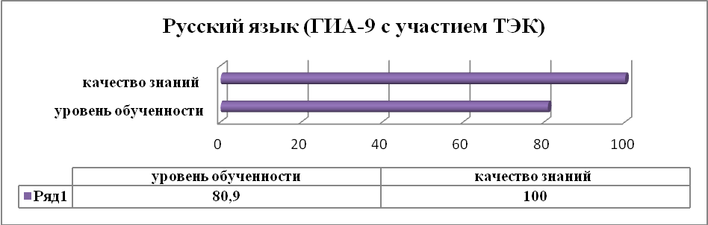
Анализ результатов по русскому языку показал, что все выпускники прошли государственную (итоговую) аттестацию, неудовлетворительных отметок нет. 1 учащийся подтвердил годовую оценку по предмету, 16 учащихся показали результат выше годовой отметки. Уровень обученности составил 80,9%, качество знаний - 100%.

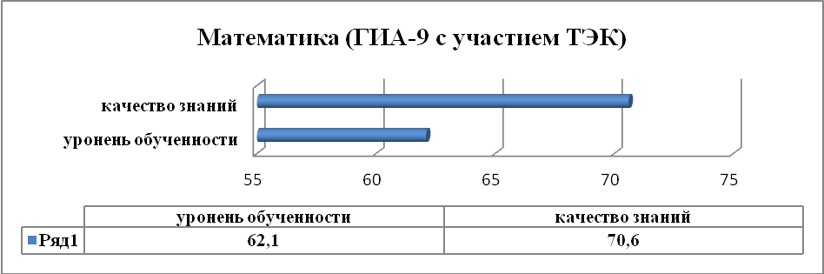
Анализ результатов по математике показал, что все выпускники прошли государственную (итоговую) аттестацию, неудовлетворительных отметок нет. Уровень обученности составил 62,1%, качество знаний - 70,6%.

Сравнительный анализ результатов государственной (итоговой) аттестации
с участием ТЭК

предмет | 2010-2011 |  |  | 2011-2012 |  |  | 2012-2013
предмет | уровень обученности | качество  знаний | средний балл | уровень обученности | качество  знаний | средний балл | уровень обученности | качество  знаний | средний балл
математика | 49,5 | 36,4 | 3,4 | 66,7 | 66,7 | 4,0 | 62,1 | 70,6 | 3,9
русский | - | - | - | 62,4 | 60 | 3,9 | 80,9 | 100 | 4,5

Сравнительный анализ результатов показывает увеличение качества знаний по обязательным предметам. Однако наблюдается снижение уровня обученности по математике на 4,6% по сравнению с 2012 годом. Средний балл по русскому языку – 4,5 (учитель Пузанова Л.В.), по математике – 3,9 (учитель Угроватова Т.В.).

Результаты государственной (итоговой) аттестации по предметам по выбору.

Государственная (итоговая) аттестация предметов по выбору учащихся проводилась в традиционной форме по билетам. Наиболее востребованными предметами по выбору были: ОБЖ – 94% выпускников, обществознание - 100%, биология - 6%.

Итоги экзаменов по выбору учащихся.

Учитель | Предмет | Число учащихся, сдававших экзамен | уровень обучен-ности | качество  знаний | «5» | «4» | «3» | «2»
Аксенов В.В. | ОБЖ | 16 | 63,8 | 75 | 3 | 9 | 4 | -
Уласевич О.И. | Обществознание | 17 | 79,8 | 88,2 | 9 | 6 | 2 | -
Галушкина Л.Н. | Биология | 1 | 64 | 100 | - | 1 | - | -

Данные таблицы позволяют сделать вывод о стабильно высоких результатах государственной (итоговой) аттестации выпускников 9 класса.

Соответствие годовых и экзаменационных отметок.

Учитель | Предмет | сдавали | подтвердили |  | повысили |  | понизили
Учитель | Предмет | сдавали | ч | % | ч | % | ч | %
Аксенов В.В. | ОБЖ | 16 | 10 | 62,5 | 3 | 18,8 | 3 | 18,8
Уласевич О.И. | Обществознание | 17 | 15 | 88,2 | 2 | 11,8 | 0 | 0
Галушкина Л.Н. | Биология | 1 | 1 | 100 | 0 | 0 | 0 | 0

Анализ соответствия годовых отметок экзаменационным показывает, что полностью подтверждены годовые отметки по биологии, обществознанию. Наблюдается высокий процент подтверждения отметок по основам безопасности жизнедеятельности, есть как доля учащихся понизивших так и повысивших годовые отметки.

Выводы и рекомендации:

- Все обучающиеся 9 класса успешно прошли государственную (итоговую) аттестацию.
- Учителями-предметниками качественно реализована программа подготовки учащихся к государственной (итоговой) аттестации.
- Отмечается либо 100% подтверждение годовых отметок, либо процент подтверждения отметок превышает 60%.
- Школьным методическим объединениям провести заседания методических объединений по итогам экзаменов, обратить внимание на подготовку выпускников к итоговой аттестации.
- ШМО естественно-математического цикла следует обратить внимание на повышение уровня обученности учащихся 9-го класса. Необходимо рассмотреть на своём заседании наиболее трудные для учащихся темы, глубоко проанализировать причины затруднений учащихся, провести соответствующую работу по формированию навыков математической грамотности на повышенном уровне, вести занятия по формированию навыков решения задач повышенной сложности, провести работу по поиску новых методических подходов к изложению трудных для учащихся вопросов.

Анализ результатов итоговой аттестации
учащихся 11 класса в форме ЕГЭ.

В течение 2012-2013 учебного года в школе велась целенаправленная, планомерная подготовка участников образовательного процесса к сдаче ЕГЭ. Методический совет, ознакомившись с нормативно-правовыми документами по организации и проведению ЕГЭ, разработал план-график подготовки школы к ЕГЭ, который был обсужден на методических объединениях и утвержден директором школы.
В октябре месяце для учителей-предметников проведен инструктивно-методический семинар "Цели и технология ЕГЭ", на котором изучены результаты эдиного государственного экзамена 2012 года, Положение о проведении ЕГЭ, методические рекомендации по преподаванию предметов в средней школе с учетом результатов ЕГЭ 2012 года, порядок заполнения бланков. Кроме того, вопросы подготовки к ЕГЭ неоднократно в течение года выносились на обсуждение МО и педагогического совета школы.
В начале 2012-2013 учебного года была сформирована база данных по учащимся школы, оформлен информационный стенд, посвященный ЕГЭ.
Учителя-предметники уделяли большое внимание разбору различных вариантов тестовых заданий на уроках. Проведен в течение года ряд внутришкольных пробных ЕГЭ по обязательным предметам и предметам по выбору учащихся в форме и по материалам ЕГЭ.
В течение года осуществлялось постоянное информирование учащихся 11 класса и их родителей по вопросам подготовки к ЕГЭ: проведен ряд ученических и родительских собраний, где рассмотрены вопросы нормативно-правового обеспечения ЕГЭ, показаны презентации, подробно изучены инструкции для участников ЕГЭ.
На конец 2012-2013 учебного года в 11 классе обучалось 11 учеников. Решением педагогического совета все 11 обучающихся были допущены к государственной (итоговой) аттестации, которую прошли в форме ЕГЭ.
Результаты сдачи ЕГЭ по русскому языку
Участвовали в едином государственном экзамене по русскому языку 11 обучающихся. Сдали русский язык 10 обучающихся (91%). Средний тестовый балл по русскому языку составил 51,36 (для сравнения: в 2012г.- 49,8). 80-100 баллов не набрано. 79 баллов набрала Гладченко Марина (9%) обучающихся 11 класса. 61 балл набрала Титова Мария (9%) обучающихся. Более 50 баллов набрали 4 выпускника (33%) обучающихся. Матвиенко Сергей получил результат ниже аттестационного (9%) обучающихся класса.
Анализ результатов показывает, что 10 выпускников преодолели минимальный порог. 2 выпускника вошли в группу тех участников, которые набрали больше 60 баллов, что свидетельствует об успешном освоении им основного содержания школьного курса русского языка. 1 выпускник не преодолел минимальный порог, показал низкий уровень подготовки, не подтвердил освоение программы по русскому языку.
Сравнительный анализ результатов ЕГЭ по русскому языку

Года | Кол-во  участни-ков | Средний  балл | 100  бал. | более  90  бал. | более  80  бал. | 70  и более  бал. | 60  и более  бал. | 50  и более  бал. | 40  и более  бал. | 36  и более  бал. | Результат ниже аттест.
2010-2011 | 7 | 51,9 | - | - | - | 1 | 1 | 1 | 4 | - | -
2011-2012 | 18 | 49,83 | - | - | - | - | 3 | 5 | 8 | 2 | -
2012-2013 | 11 | 51,36 | - | - | - | 1 | 1 | 4 | 4 | - | 1
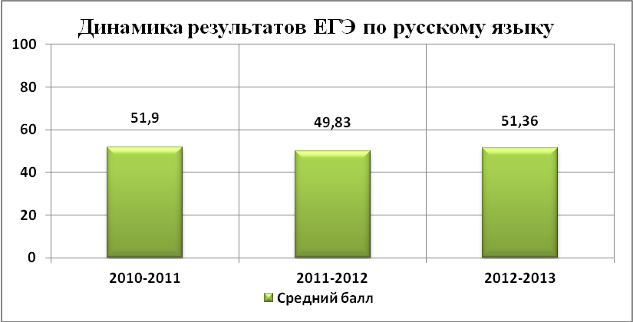
Сравнительный анализ результатов ЕГЭ 2012 и 2013 годов показывает стабильные результаты по предмету. Наблюдается увеличение доли выпускников набравших 70 и более баллов на 9%, доли учащихся набравших 50 и более баллов на 8,6%. Уменьшилась доля выпускников набравших 60 и более баллов на 7,7%, 40 и более баллов на 8%. Увеличилась доля выпускников получивших результат ниже аттестационного на 9%.

Результаты сдачи ЕГЭ по математике
Участвовали в едином государственном экзамене по математике 11 обучающихся. Сдали математику 10 обучающихся (91%). Средний тестовый балл по математике составил 23,3 (для сравнения: в 2012г.- 33). 60-100 баллов не набрано. 52 балла набрала Гладченко Марина (9%) обучающихся 11 класса. 44 балла набрала Титова Мария (9%) обучающихся. 24 и более баллов набрали 8 выпускника (72,7%). Получили результат ниже аттестационного (9%) обучающийся 11 класса Матвиенко Сергей.
Анализ результатов показывает, что 10 выпускников преодолели минимальный порог. 1 выпускник вошел в группу тех участников, которые набрали больше 50 баллов. 1 выпускников не преодолел минимальный порог и показал низкий уровень подготовки, не подтвердив освоение программы по математике.

Сравнительный анализ результатов ЕГЭ по математике

Года | Кол-во  участ-ников | Средний  балл | 100  бал. | более  90  бал. | более  80  бал. | 70  и более  бал. | 60  и более  бал. | 50  и более  бал. | 40  и более  бал. | 24  и более  бал. | Результат ниже аттест.
2010-2011 | 7 | 41 | - | - | - | - | 1 | - | 3 | 3 | -
2011-2012 | 18 | 33 | - | - | - | - | 1 | 1 | 2 | 14 | -
2012-2013 | 11 | 23,3 | - | - | - | - | - | 1 | 1 | 8 | 1

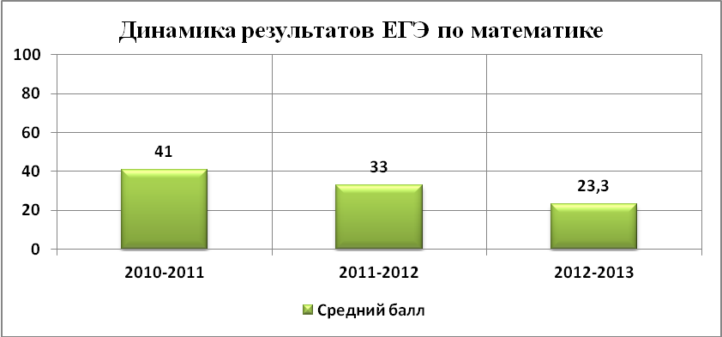

Сравнительный анализ результатов ЕГЭ 2012 и 2013 годов показывает снижение среднего балла по предмету. Наблюдается снижение доли выпускников набравших 60 и более, 70 и более баллов. Значительно увеличилась доля выпускников получивших результат ниже аттестационного на 9%.

Результаты ЕГЭ по обязательным предметам
Получили аттестаты о среднем (полном) общем образовании 10 человек (91%). 1 выпускница (9%) 11 класса Гладченко Марина награждена серебряной медалью "За особые успехи в учебе". Не получил аттестат о среднем (полном) общем образовании один выпускник (9%) Матвиенко Сергей, ему выдана справка об обучении в образовательном учреждении, реализующем основные общеобразовательные программы
среднего (полного) общего образования.

Результаты сдачи ЕГЭ по предметам по выбору

Биология

Участвовали в едином государственном экзамене по биологии 5 обучающихся. Средний тестовый балл по биологии составил 34 (для сравнения: в 2012г.- 45,29). Более 40 баллов набрали 3 (60%) обучающихся. Результат ниже аттестационного у 2 (40%) обучающихся: Кручинина Юлия, Луганская Евгения.

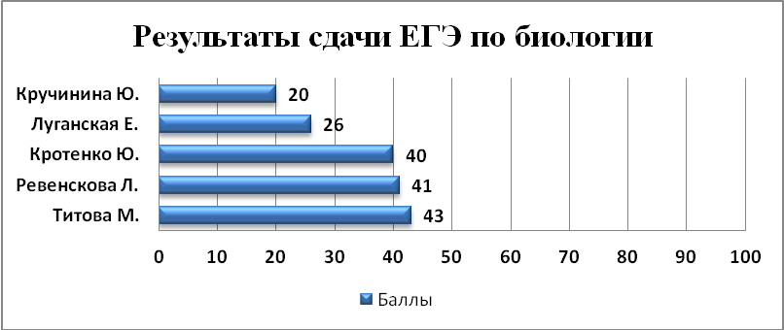

Анализ результатов показывает, что 3 (60%) выпускников преодолели минимальный порог. 2 (40%) выпускников не преодолели минимальный порог и показали низкий уровень подготовки, не подтвердив тем самым освоение программы по биологии.

История

Участвовал в едином государственном экзамене по истории 1 обучающийся. Средний тестовый балл по истории составил 37 (для сравнения: в 2012г.- 30).

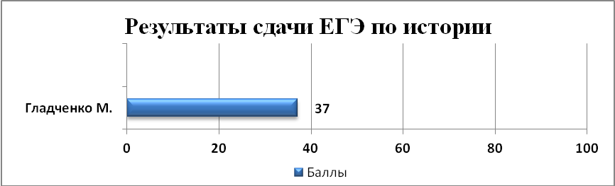

Анализ результатов показывает, что 1 (100%) выпускник выбравший предмет для сдачи ЕГЭ преодолел минимальный порог по истории.

Физика

Участвовали в едином государственном экзамене по физике 5 обучающихся. Средний тестовый балл по физике составил 29,4 (для сравнения: в 2012г.- 27,08). Результат ниже аттестационного у 3 (60%) обучающихся: Короткова Лариса, Матвиенко Сергей, Подгузов Денис.

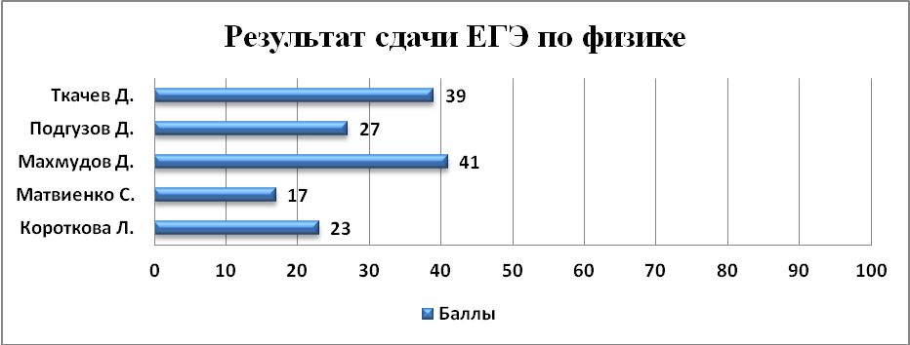

Анализ результатов показывает, что 2 (40%) выпускников преодолели минимальный порог. 3 (60%) выпускников не преодолели минимальный порог и показали низкий уровень подготовки, не подтвердив тем самым освоение программы по физике.

Химия

Участвовал в едином государственном экзамене по химии 1 обучающийся. Средний тестовый балл по химии составил 47 (для сравнения: в 2012г.- 47).

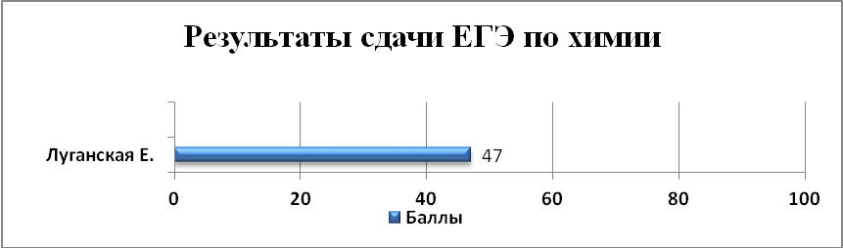

Анализ результатов показывает, что 1 (100%) выпускник выбравший химию для сдачи ЕГЭ преодолел минимальный порог по предмету.

Обществознание
Участвовали в едином государственном экзамене по обществознанию 9 обучающихся. Средний тестовый балл по обществознанию составил 42,44 (для сравнения: в 2012г.- 39,22). Более 50 баллов набрали 3 (33,3%) обучающихся. Результат ниже аттестационного у 3 (33,3%) обучающихся: Матвиенко Сергей, Махмудов Дмитрий, Титова Мария.
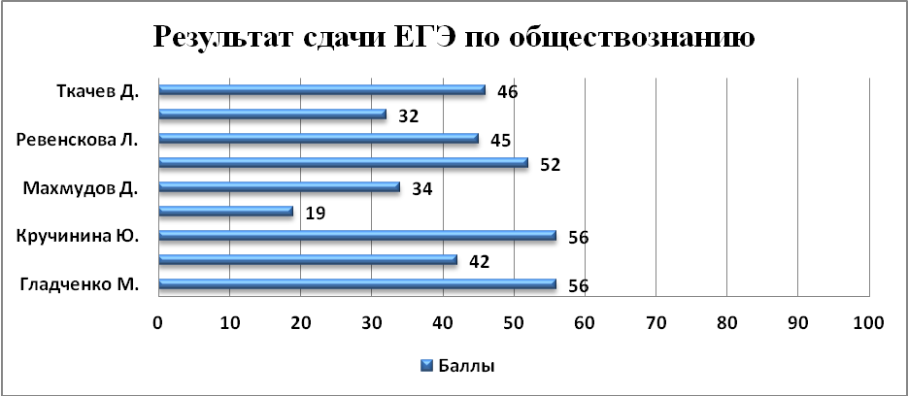

Анализ результатов показывает, что 6 (66,7%) выпускников преодолели минимальный порог. 3 (33,3%) выпускников не преодолели минимальный порог и показали низкий уровень подготовки, не подтвердив тем самым освоение программы по обществознанию.

Вывод:
Наиболее востребованными предметами в этом году, как и в прошлом, остались обществознание, биология и физика.
Сравнительный анализ результатов текущего и прошлого учебного года показал незначительное увеличение среднего тестового балла по истории, физике, обществознанию, русскому языку. По химии средний тестовый балл не изменился. Наблюдается значительное снижение среднего тестового балла по биологии и математике.

Помимо итоговой аттестации ежегодно отслеживается уровень участия учащихся, мотивированных на учёбу, в предметных олимпиадах. В течение 2010-2011 учебного года были проведены предметные олимпиады по русскому языку, литературе, математике, иностранному языку, биологии, физике, химии, географии, истории, обществознанию, праву, технологии. По результатам школьных олимпиад были сформированы команды для участия в районных предметных олимпиадах.
Анализ показывает, что количество победителей олимпиад крайне низкое и не соответствует возможностям школы. Не заняли ни одного призового места по географии, по русскому языку, литературе. Одной из причин такого положения является недостаточная работа педколлектива с учащимися, мотивированными на учёбу. Поэтому необходимо организовать более целенаправленную работу учителей с учащимися, мотивированными на учёбу, через индивидуальный подход на уроках, спецкурсы по выбору, элективные курсы. Методическим объединениям при составлении заданий для школьных олимпиад необходимо стремиться приблизить задания по уровню сложности к заданиям районных олимпиад

Общие выводы: в основном поставленные задачи на 2012 -2013 уч.год были выполнены. Учебные программы по всем предметам пройдены. Отмечается положительная динамика выполнения государственного стандарта по образованию (успеваемости) стабильно улучшается.
Повысилась активность учащихся в проводимых в школе мероприятиях творческого характера. Уровень подготовки (качество знаний) выпускников основной школы по итогам экзаменационной сессии вырос по сравнению с прошлым учебным годом. 90 % выпускников средней школы поступили в высшие учебные заведения. Гладченко Марина, выпускница 11 класса этого года окончила школу с серебряной медалью.
Повысился профессиональный уровень педагогического коллектива. Возросла творческая активность учителей. Учителя школы владеют методикой личностно-ориентированного обучения, дифференцированного контроля, методикой тестирования и т.п.
Наряду с имеющимися положительными результатами в работе школы имеются недостатки: всё ещё недостаточно эффективна работа с учащимися школы, мотивированными на учёбу. Больше внимания необходимо уделять индивидуальной работе с целью формирования у учащихся потребности в обучении и саморазвитии, раскрытии творческого потенциала ученика, развития культуры и нравственности. Хотелось бы отметить также, что не всегда и не все педагоги нашей школы сами стремятся к самореализации, что тоже тормозит образовательный процесс. Чтобы воспитать поистине яркую, самобытную личность, нужно и самому быть ярким, неординарным человеком.

Учебная деятельность:
- организация работы по повышению мотивации учащихся к образованию;
- оптимизация системы работы со слабоуспевающими;
- принятие мер по снижению причин непосещения;
- качество подготовки к ЕГЭ.

Методическая работа:
- продолжение работы по внедрению проектного метода в образовании;
- качества образования;
- продолжение работы по повышению мотивации учителя на успешную работу;
- активизация работы по внедрению интерактивных способов обучения.

Работу над методической темой школы «Внедрение мотивационно-личностных и вариативных технологий в образовательный процесс» следует признать удовлетворительной.

Анализ воспитательной работы

за 2011-2012 учебный год и задачи на 2012-2013 учебный год.

Воспитательная система МБОУ Крюковской СОШ

Целью воспитательной работы в этом учебном году было: создание оптимальных условий для формирования гармонично развитой личности в условиях сельской школы.
Главным направлением воспитательной работы в школе является формирование гармонично развитой личности в условиях сельской школы, которая приобрела бы в процессе развития способность самостоятельно строить свой вариант жизни, стать достойным человеком, дать возможность и создать условия для индивидуального выбора образа жизни, научить её делать этот выбор и находить способы его реализации.
Воспитательная работа строилась в соответствии с «Программой воспитательной системы школы», в которую входят подпрограммы:
• «Взаимодействие школы и семьи».
• «Социально-педагогическая профилактика подростков от наркологической зависимости».
• «Программа патриотического воспитания учащихся».
• «Программа здорового питания».
• «Программа профилактики вредных привычек среди подростков».
• «Программа профилактики безнадзорности и правонарушений несовершеннолетних»
• «Программа формирование здорового образа жизни учащихся».
• «Программа воспитания толерантности учащихся»
Профилактическая программа «Безопасные дороги»

В течение года проведены классные часы, направленных на формирование устойчивой нравственной позиции учащихся и нравственной направленности, День памяти погибших в Беслане, поздравление с Днем Учителя ветеранов педагогического труда, пожилых людей с Днём пожилого человека, проведение тематических часов по духовному воспитанию «В начале было слово». Традиционно в школе проводится акция, посвященная Дню Матери, праздника «Мир начинается с женщины» Библиотекарем школы Вербиной С.В. оформляется выставка книг, проводятся библиотечные часы по данному направлению. Традиционно в рамках акций проводятся творческие конкурсы. В конкурсах фотографий «Мамина улыбка» победила учащаяся 2 кл Крук Арина. В конкурсах рисунков регулярно принимают участие учащиеся начальной школы. Отмечается низкая активность учащихся 5-11 классов в творческих конкурсах. Особое внимание необходимо уделить экологическим конкурсам. В течении полугодия уч-ся 7-11 классов работали над экологическими проектами «Экология и здоровье». Завершением этой работы стала конференция, на которой присутствовали заместители по УВР всего района.
Недостаточное использование классными руководителями различных методик диагностирования нравственного уровня учащихся и коррекции воспитательного воздействия на них в соответствии с полученными результатами.
Физкультурно – оздоровительное направление
Физкультурно – оздоровительное направление деятельности школы осуществлялось в ходе реализации программы «Школа здоровья», целью которой являлось создание наиболее благоприятных условий для сохранения и укрепления здоровья учащихся, формирования у школьников отношения к здоровому образу жизни как к одному из главных путей в достижении успеха.
В течение 2012-2013уч. года в школе работали спортивная секция «ОФП». Школьники приняли участие во всех районных соревнованиях. Охват спортивными кружками и секциями составил 32 % учащихся. Планы классных руководителей предусматривали
реализацию целенаправленных мероприятий по укреплению и сохранению здоровья учащихся, пропаганде здорового образа жизни в разделе «Здоровье». Каждым классным руководителем разработан и реализован комплекс мер по охране и укреплению здоровья детей, включающий в себя организацию и проведение каникулярного отдыха детей, инструктажей по правилам техники безопасности, мероприятий по профилактике частых заболеваний учащихся, детского травматизма на дорогах, наркомании, токсикомании, табакокурения, встреч родителей и детей с представителями правоохранительных органов, медработниками, экскурсий и походов, участие коллектива класса в спортивных, внутришкольных мероприятиях. В рамках тематической недели «В здоровом теле – здоровый дух», акции «Спорт против наркотиков», «Школа-территория свободная от табака» классными руководителями проведены тематические классные часы, беседы по пропаганде здорового образа жизни учащихся.

Профилактика правонарушений

Согласно плану воспитательной работы, в целях предупреждения и профилактики правонарушений и употребления ПАВ среди детей и подростков на протяжении всего учебного года в школе велась работа по выявлению несовершеннолетних, находящихся в социально-опасном положении, а также учащихся, не посещающих или систематически пропускающих по неуважительным причинам занятия:
- составлялись списки;
- своевременно ставились такие дети на внутришкольный контроль;
- велась работа по устранению причин, условий и обстоятельств, способствующих совершению правонарушений несовершеннолетними.
Велось обследование жилищно-бытовых условий учащихся, находящихся в социально-опасном положении 1 раз в месяц, составлялись акты;
Разработан план по профилактике правонарушений, включающий мероприятия по правовому воспитанию, профилактике вредных привычек, пропаганде здорового образа жизни.
В школе осуществляется контроль получения образования несовершеннолетними, строгий учет пропущенных уроков. Работа по ликвидации пропусков без уважительной причины, деятельность школы по выявлению необучающихся детей, правовое просвещение подростков и их родителей – основные формы деятельности Совета профилактики в этом направлении. Классными руководителями проводится работа в этом направлении с учащимися и их родителями - классные часы, беседы по профилактике правонарушений, по выполнению Закона от 22 апреля 2005 года «О мерах профилактики безнадзорности и правонарушений». В рейдовых мероприятиях по реализации Закона «О мерах профилактики безнадзорности и правонарушений», ежемесячно принимают участие 6 чел. пед. коллектива.
1 раз в четверть проводились заседания школьного Совета профилактики, на котором рассматриваются текущие вопросы, вопросы постановки учащихся на внутришкольный учет, снятия с учета, посещаемость и успеваемость учащихся, стоящих на внутришкольном учете. На внутришкольном учете состоит 10 человек. Работа по профилактике правонарушений в учащимися проводится регулярно, но дает лишь кратковременный положительный результат. Все учащиеся, находящиеся в трудном социальном положении, были заняты в кружках и секциях при школе. За всеми учащимися, состоящих на учете, закреплены наставники из числа администрации школы, классных руководителей.
Работа классных руководителей
В этом учебном году работало :11 классных руководителей
Анализ и изучение работы классных руководителей с классным коллективом показал, что деятельность большинства классных коллективов направлена на реализацию общешкольных и социально значимых задач. Классные руководители работают над занятостью учащихся во внеурочное время, организовывают внеклассные мероприятия;
проводят профилактическую работу с учащимися и родителям; участвуют в рейдах по реализации Закона «О мерах профилактики безнадзорности и правонарушений». В традиционных школьных мероприятиях принимали участие все классы, но степень активности классов в жизни школы, естественно, разная. Это связано с работой классных руководителей их желанием и умением организовать, зажечь детей, умением привлекать к участию в мероприятиях каждого ученика. Большое значение имеет сформированность классного коллектива, отношения между учениками в классе.
В поведении некоторых учащихся наблюдаются факты невоспитанности и бестактности, межличностные отношения не всегда отличаются доброжелательностью и взаимопомощью.
Все классные руководители взаимодействуют с родителями. Наиболее активно привлекают родителей к совместной деятельности Ващенко Н.А.( 2кл), Гладченко Л.Г.(10кл)
В течение года добросовестно выполняли свои обязанности, вовремя сдавали документацию, активно вместе с детьми принимали участие во всех школьных делах следующие классные руководители: Ващенко Н.А.( 2кл), Гладченко Л.Г.(10кл), Пузанова Л.В. (9 кл), Фомичева Л.С. (6кл)
На базе школы работало д/о «Мир фантазии» и спортивная секция» ОФП». Количество кружков в школе стало меньше в связи с сокращением количества часов, но все-таки у детей есть возможность выбрать себе занятие по интересам и развивать свои творческие способности:
Общешкольные мероприятия.
Основой составляющей воспитательной работы в классе является участие классов во всех общешкольных мероприятиях. Это позволяет чётко определить место классного коллектива в общей системе учебно-воспитательного процесса в школе. Самыми активными были учащиеся начальной школы, 10кл, 8кл,7кл, 6кл, 9кл. Участия класса во всех общешкольных мероприятиях помогают классному руководителю заполнить досуг школьника интересными и познавательными, веселыми и развлекательными мероприятиями, тем самым сведя к минимуму влияние улицы, что особенно важно для старшеклассников. Воспитательная система строилась по системе коллективно-творческие дела (КТД).

Сентябрь: торжественная линейка «Здравствуй, школа»,уроки, посвященные семье и 75 Ростовской области, неделя здоровья, неделя безопасности.
Октябрь: «Краски осени», «День учителя», День пожилого человека «Нам года не беда»
Ноябрь: Предметные олимпиады, день Матери «О той, кто дарует нам жизнь и тепло»
Декабрь: Мастерская деда Мороза, Новогодний калейдоскоп, конкурс новогодних газет, акция «Милосердие».
Январь: Татьянин день, конференция «Экология и здоровье»
Февраль: День святого Валентина, месячник военно-патриотического воспитания.
Март: «Мамочка моя родная», «Голубые огоньки».
Апрель: Неделя добра, экологический марафон.
Май: День победы. Вахта памяти. Последний звонок. Прощай, начальная школа.
Июнь: Оздоровительный лагерь «Солнышко», выпускной бал.

Работа с родителями
№ п/п | Формы обучения родителей педагогическим знаниям
1. | Общешкольные родительские собрания (два раза в год)
2. | Классные родительские собрания (ежемесячно)
3. | Педвсеобуч (психолого-педагогический лекторий) 1 раз в 2 месяца
4. | Конференция.
5. | Индивидуальные консультации.
6. | Педагогический практикум.
7. | Посещение семьи.
8. | Ролевая игра.
9 | Семинары

Данные о правонарушениях, преступлениях несовершеннолетних (за 3 года)
Год | Виды и кол-во правонарушений | Виды и количество преступлений | Кол-во учащихся, стоящих на учете в ОППН | Количество учащихся, снятых с учета в ОППН
2011 | - | - | - | -
2012 | 1 | - | 2 | -
2013 | - | - | - | -

Тип заболеваний | Количество заболевших |  |  | Из них, число хронически заболевших |  |  | Число имеющих инвалидность
Тип заболеваний | 2011 | 2012 | 2013 | 2011 | 2012 | 2013 | 2011 | 2012 | 2013
Снижение остроты зрения | 1 | 3 | 3 | - | 1 | - | 1 | 1 | 2
Опорно-двигательный аппарат | 3 | 2 | 1 | 1 | 1 | 1 | 2 | 1 | 1
Сердечно- сосудистая система | 3 | 2 | 2 | - | - | - | 1 | 1 | 1
ЖКТ |  | 1 |  | 1 | 1 | 1 | 1 | 1 | -

Статистика по травматизму обучающихся
Дата | Вид несчастного случая | Причины | Обучающиеся | Работники
2011 | - | - | - | -
2012 | - | - | - | -
2013 | - | - | - | -

Выводы:
Исходя из анализа воспитательной работы, необходимо отметить, что в целом поставленные задачи воспитательной работы в 2012-2013 учебном году можно считать решенными, цель достигнута. Недостатки работы выражены в следующих проблемах:
- Не все классные руководители активно принимают участие в воспитательной работе школы.
- Недостаточно обобщен опыт передовых классных руководителей;
- Несвоевременная сдача отчетности кл. руководителями.
- Слабо привлекаются родители к участию во внеурочной деятельности.
- Низкая явка родителей на собрания в 5-10 классах.
- Недостаточное внимание классных руководителей к изучению этики, культуре поведения.
- Низкая активность учащихся в творческих конкурсах.
- Недостаточное использование классными руководителями различных методик диагностирования нравственного уровня учащихся и коррекции воспитательного воздействия на них в соответствии с полученными результатами.

На основе тех проблем, которые выделились в процессе работы, можно сформулировать
Задачи на 2013-2014учебный год:
- Повышению научно-теоретического уровня педагогического коллектива в области воспитания детей.
- Расширение общего и художественного кругозора учащихся общей и экологической культуры, обогащение эстетических чувств.
- Развитие диапазона управлением учащимися своим поведением в ситуациях взаимодействия с другими людьми, освоение способов создания ситуаций гармонического межличностного взаимодействия.
- Развивать единую систему школьного и классного ученического самоуправления, развивать творческую инициативу.
- Продолжать формировать и развивать систему работы с родителями и общественностью.

Физкультурно-оздоровительная и спортивно-массовая работа

за 2012-2013 уч.год

На период 2011-2012 учебного года в школе был составлен план организации физкультурно-оздоровительной и спортивно-массовой работы. Основное внимание при составлении плана и его реализации обращалось на:
- физкультурно-оздоровительные мероприятия в режиме учебного дня;
- спортивную работу в классах;
- внеурочную работу в школе;
- агитацию и пропаганду здорового образа жизни.
В школе работают секции:
- ОФП– для юношей и девушек;
- бокс– для юношей;
- настольный теннис – для юношей и девушек;
- рукопашный бой – для юношей и девушек.
Есть тренажерный зал, который используется как в урочное, так и во внеурочное время.
Численность детей, занимающихся в спортивных секциях, составляет 50 человек.
В учебном процессе учителем определена главная задача – развитие двигательных качеств учащихся, которая реализуется через:
- ролевые и подвижные игры – в начальных классах;
- спортивные игры волейбол, баскетбол, пионербол, футбол, настольный теннис - в среднем звене;
- спортивные игры волейбол, баскетбол, футбол – в старших классах.
За 2012-2013 учебный год было проведено 18 спортивных общешкольных мероприятий:
- осенний кросс;
- соревнования по баскетболу среди юношей 8-11 классов;
- турнир по пионерболу среди учащихся 4-6 классов;
- соревнования по волейболу среди юношей и девушек 8-11 классов;
- соревнования по настольному теннису.
- День здоровья.
- Туристический поход.
- Зимнее многоборье.
- Соревнования по гиревому спорту.
- Шахматы и шашки.
- Областная акция «Спорт вместо наркотиков».
- Рыцарский турнир 1-4 кл.
- Соревнования по футболу .
- «Президентские состязания».
В этом году спортсмены нашей школы приняли участие в 16 районных спортивных мероприятиях:
- «Шиповка юных»;
- футбол(юноши);
- шашки;
- шахматы;
- стрельба;
- военно-спортивное многоборье ;
- президентские соревнования;
- «военно-спортивное троеборье»;
- соревнование допризывной молодёжи;
- «спорт вместо наркотиков».
Лучшим спортивным классом по школе признан-11 кл. (Кл. рук. Гладченко Л.Г.)
Лучшие спортсмены школы: Свинарев И., Любименко А., Любименко В., Аксенв С., Алексеенко А..
Большая работа проводится по пропаганде здорового образа жизни. Это – беседы, классные часы, которые проводятся классными руководителями, работниками детской библиотеки и медицинскими работниками.
Действенность и результативность всех форм физического воспитания учащихся обеспечивается совместными усилиями учителей физической культуры, учителя ОБЖ, классных руководителей, организатора внеклассной воспитательной работы при широком привлечении спортивного и физкультурного актива учащихся.
Для полной реализации программы физического воспитания руководство школы постоянно укрепляет и совершенствует учебно-спортивную базу.
.
Библиотека – медиатека
Режим работы:
Понедельник, вторник, четверг, пятница 10.00-12.00 и 13.00-16.00
Среда - Методический день
Последний день месяца санитарный.
Библиотека-медиатека имеет в общем фонде 2500 экземпляров книг и в учебном фонде 3250 учебников.

Материально-техническая база.
Школа функционирует в типовом здании. Школа имеет 11 учебных
кабинетов, 1 спортзал, столовую, мастерскую, библиотеку, компьютерный класс, оснащенный 10 персональными компьютерами, принтером, сканером, мультимедиапроектором. За период 2012-2013 уч. год в рамках модернизации образования материально-техническая база школы пополнилась:
- Мобильный класс – 15 ноутбуков (1для учителя + 14 для ученика), точка доступа к сети Интернет;
- Школьный автобус на 34 посадочных мест
- 2 цифровых фотоаппарата;
- 2 цифровые камеры;
- Принтер+сканер;
- Учебно-наглядные пособия для кабинета географии «Природные зоны»
- Учебно-наглядные пособия для кабинета математики «Площади многоугольников», «Многогранники и тела вращения», «Тригонометр» и др.
- Контрольное устройство для автобусов ГЛАНАСС;
- Учебники 155 шт.

